**ATIVIDADE - DISCIPLINA BD_II - AULA 16-09-2022**

**Beatriz Cristina de Oliveira Jatobá – 2º etim DS**

🡪 Crie um banco de dados com o nome cantina (não esqueça do ENGINE-INNODB);

🡪 Crie a tabela tb_prod

id_prod

nome_prod

desc_produto

estoque_prod

custo_prod

preco_prod

🡪Cadastre os produtos que estão na imagem anexa a atividade (coloque os preço na coluna custo), no campo estoque_prod coloque qualquer valor e na coluna preço deixe em branco.

🡪 Exiba os dados inserido através do select

🡪 Realize um update na coluna preco_prod, aplicando o valor de 30% sobre o custo.

🡪 Altere o estoque dos produtos abaixo:

Toddynho para 5

Gelatina para 10

Pastel para 8

Bolo para 20

🡪Adicione a coluna marca_prod a tabela.

🡪Insira os seguintes dados a coluna marca_prod:

Para produtos industrializados, coloque a marca ETEC.

Para produtos artesanais, coloque a marca OP.

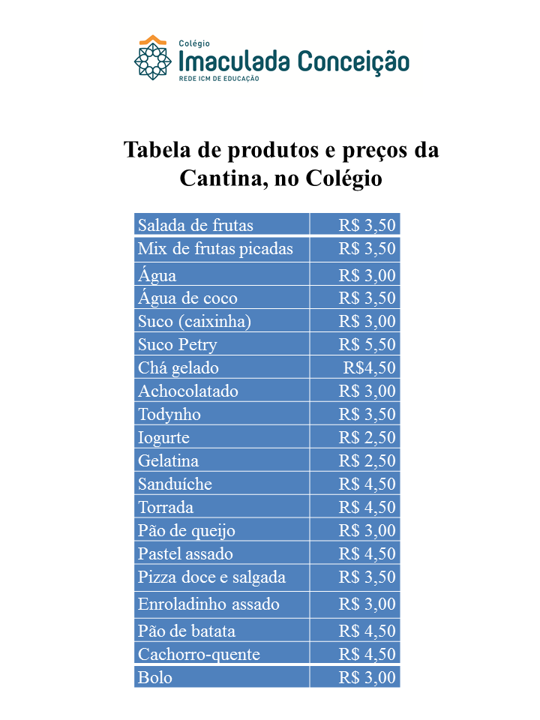

**CREATE** **DATABASE** Cantina;

**USE** Cantina;

**CREATE** **TABLE** Tb_prod(

Id_prod **INT** **AUTO_INCREMENT** **PRIMARY** **KEY**,

Nome_prod **VARCHAR** (50),

Desc_prod **VARCHAR** (150),

Estoque_prod **INT** (4),

Custo_prod **DECIMAL** (10,2),

Preco_prod **DECIMAL** (10,2)

)**ENGINE** = **INNODB**;

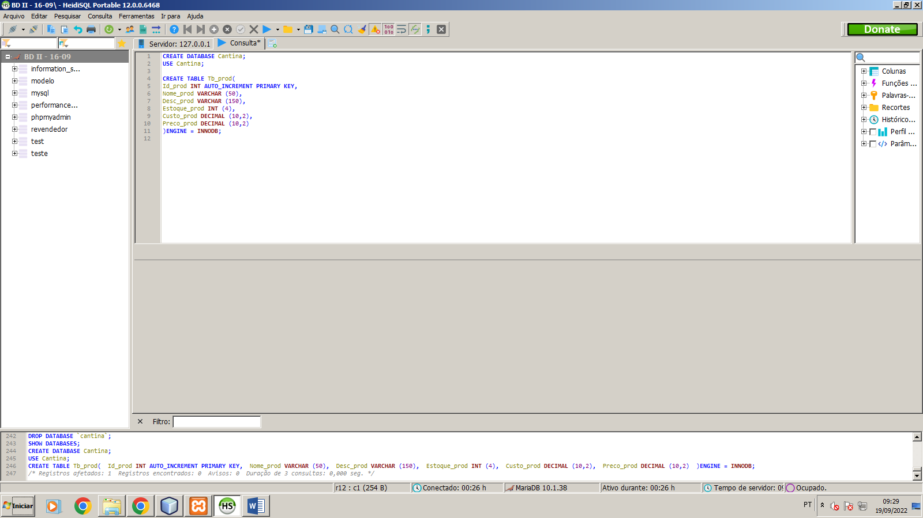

**insert** **into** Tb_prod (Nome_prod, Desc_prod, Estoque_prod, Custo_prod) **VALUES** ('Água', 'Mineral ou com gás, 510 ml', 20, 3.00);

**insert** **into** Tb_prod (Nome_prod, Desc_prod, Estoque_prod, Custo_prod) **VALUES** ('Suco Petry', 'Sabores: laranja, maça ou uva, 250 ml', 14, 5.50);

**insert** **into** Tb_prod (Nome_prod, Desc_prod, Estoque_prod, Custo_prod) **VALUES** ('Toddynho', '200 ml', 10, 3.50);

**insert** **into** Tb_prod (Nome_prod, Desc_prod, Estoque_prod, Custo_prod) **VALUES** ('Iogurte', 'Sabores: Morango ou pêssego, , 150 ml',18 , 2.50);

**insert** **into** Tb_prod (Nome_prod, Desc_prod, Estoque_prod, Custo_prod) **VALUES** ('Chá gelado', 'Sabor: Erva Docê, 300 ml', 16, 4.50);

**insert** **into** Tb_prod (Nome_prod, Desc_prod, Estoque_prod, Custo_prod) **VALUES** ('Sanduíche', 'Sanduíche saudável (pão, presunto, queijo, alface e gergelim)', 10, 4.50);

**insert** **into** Tb_prod (Nome_prod, Desc_prod, Estoque_prod, Custo_prod) **VALUES** ('Pizza doce e salgada', 'Sabores: Doce (chocolate, doce de leite, ...) e Salgada (portuguesa, 4 quiejos, ...', 25, 3.50);

**insert** **into** Tb_prod (Nome_prod, Desc_prod, Estoque_prod, Custo_prod) **VALUES** ('Pastel assado', 'Sabores: Frango, pizza, queijo e carne', 15, 4.50);

**insert** **into** Tb_prod (Nome_prod, Desc_prod, Estoque_prod, Custo_prod) **VALUES** ('Bolo', 'Sabores: chocolate, cenoura e morango', 12, 3.00);

**insert** **into** Tb_prod (Nome_prod, Desc_prod, Estoque_prod, Custo_prod) **VALUES** ('Gelatina', 'Sabor Morango, Abacaxi, Tutti-Frutti, ...', 11, 2.50);

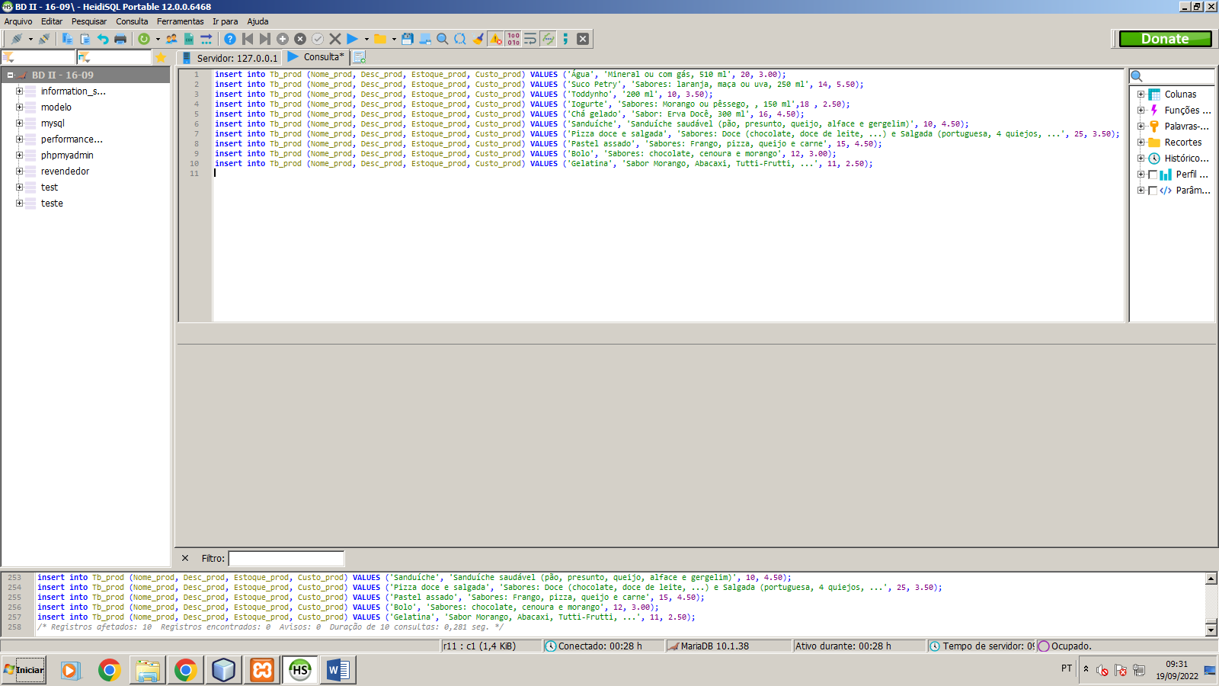

**DESC** Tb_prod;

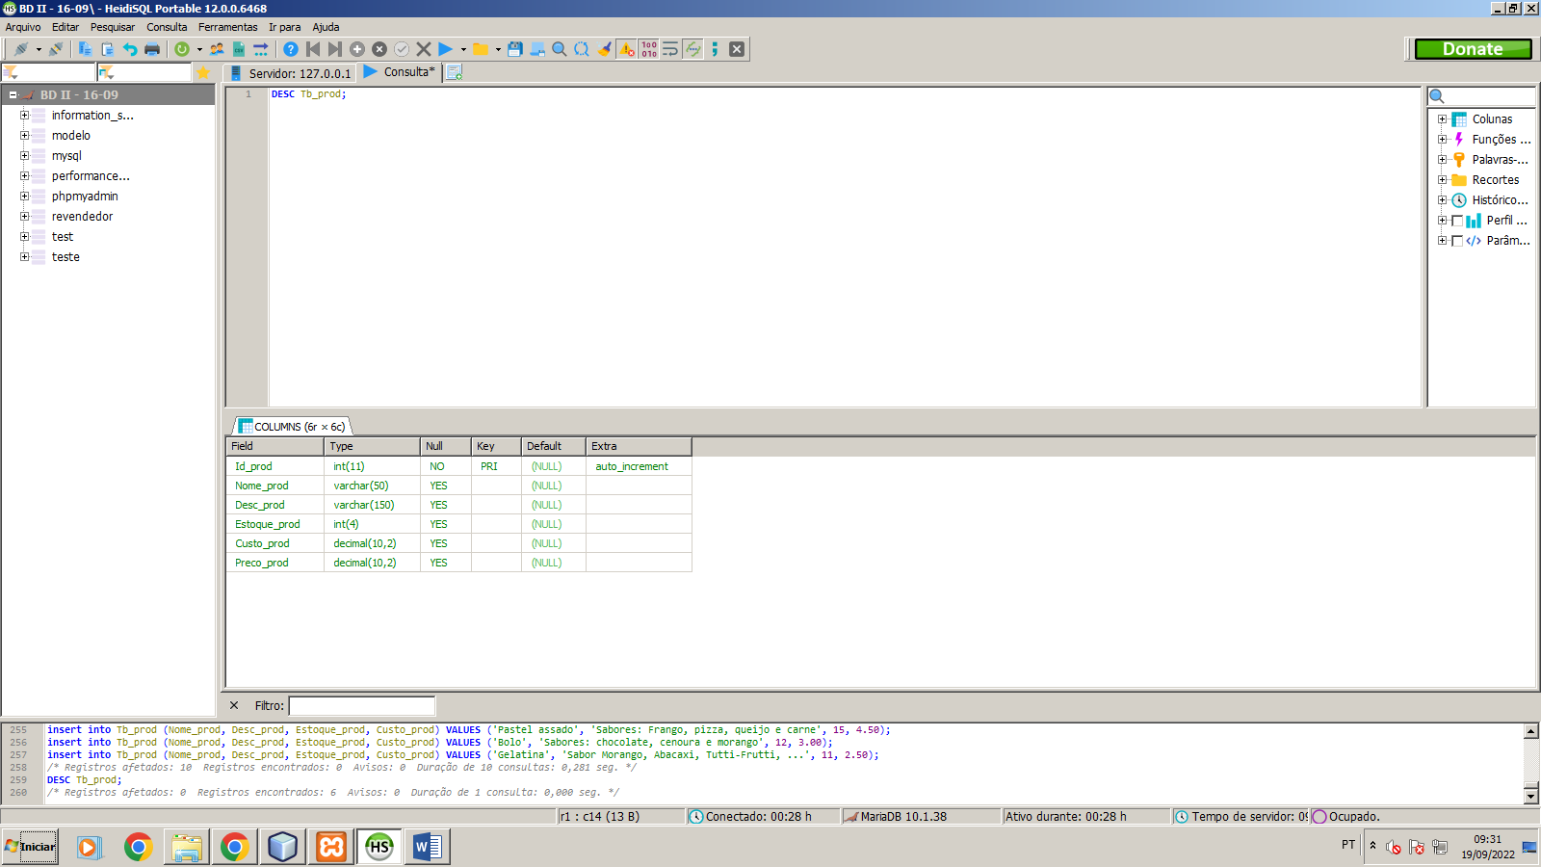

**SELECT** * **FROM** Tb_prod;

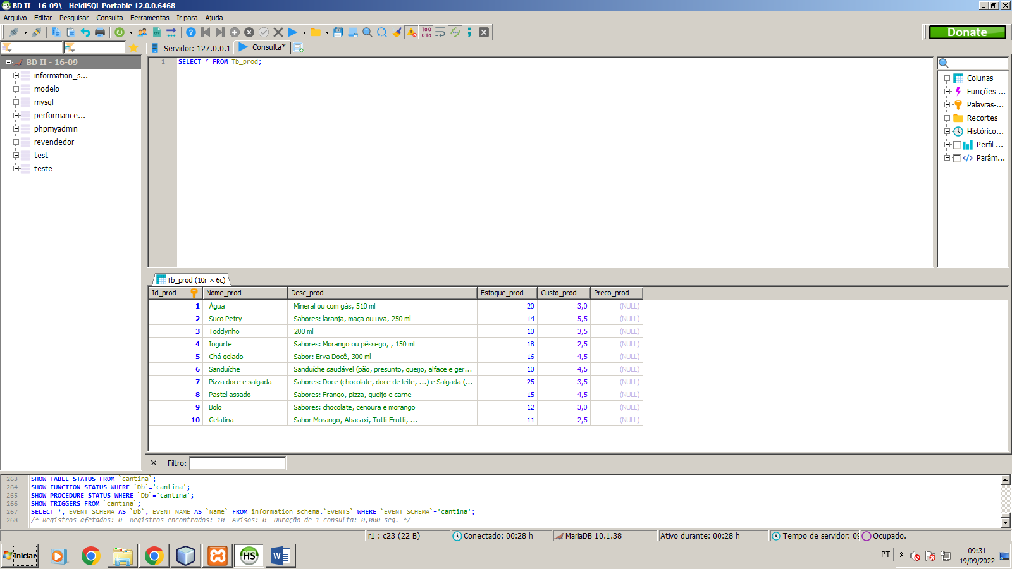

**UPDATE** Tb_prod **SET** Preco_prod = Custo_prod * 1.30;

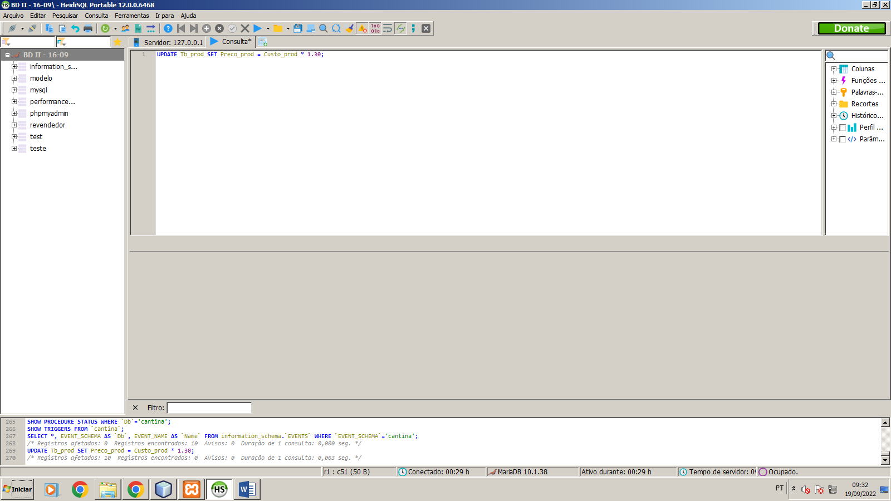

**UPDATE** Tb_prod **SET** Estoque_prod = 5 **WHERE** Nome_prod='Toddynho';

**UPDATE** Tb_prod **SET** Estoque_prod = 10 **WHERE** Nome_prod='Gelatina';

**UPDATE** Tb_prod **SET** Estoque_prod = 8 **WHERE** Nome_prod='Pastel assado';

**UPDATE** Tb_prod **SET** Estoque_prod = 20 **WHERE** Nome_prod='Bolo';

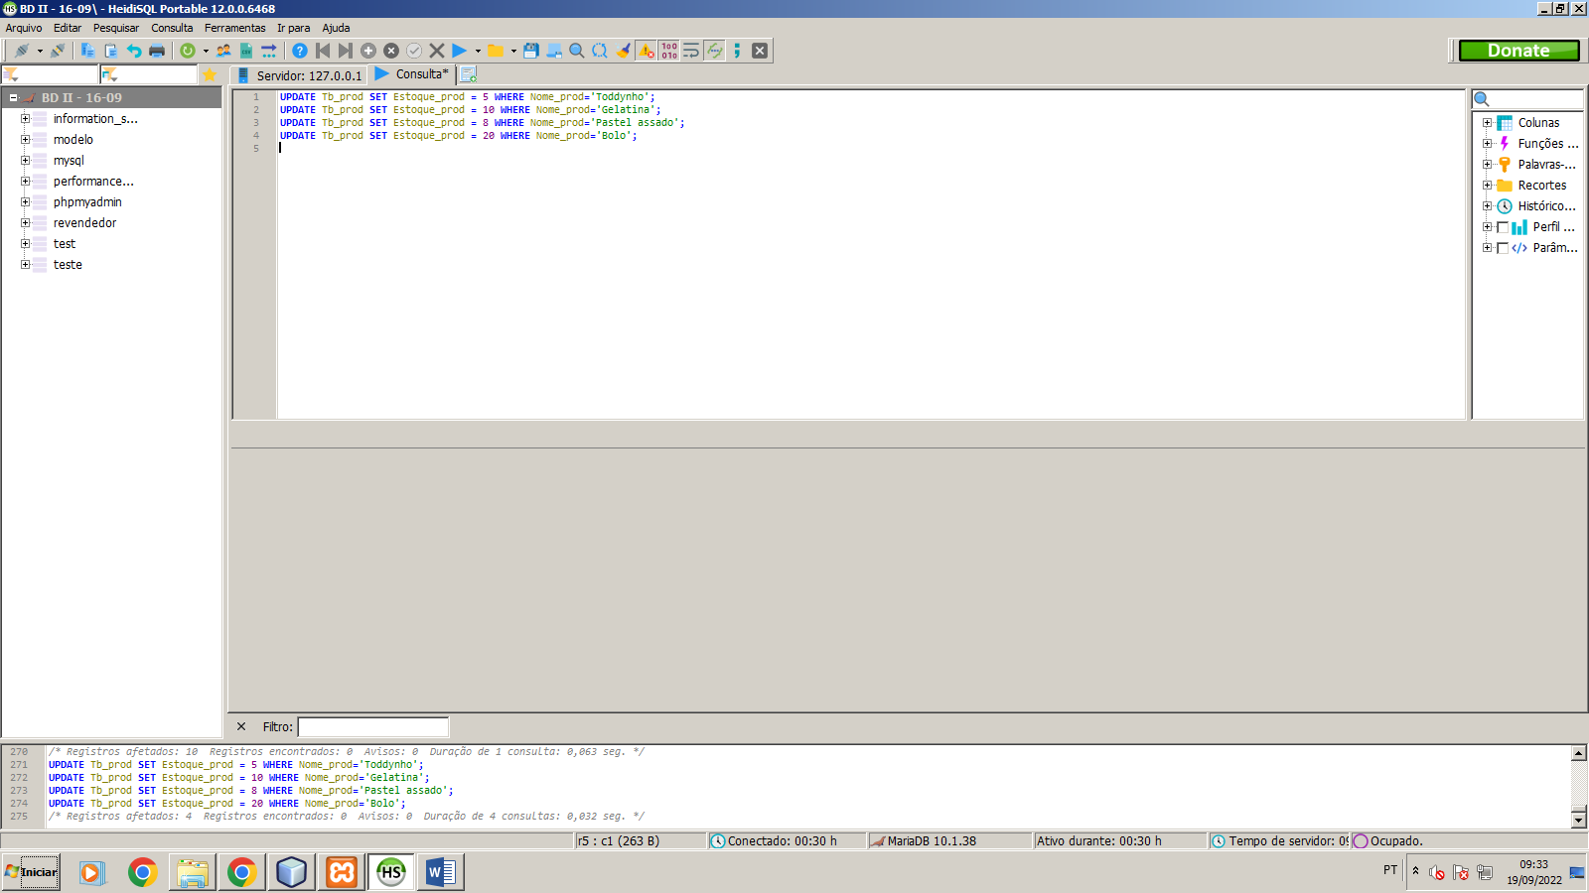

**ALTER** **TABLE** Tb_prod **ADD** Marca_prod **VARCHAR** (10);

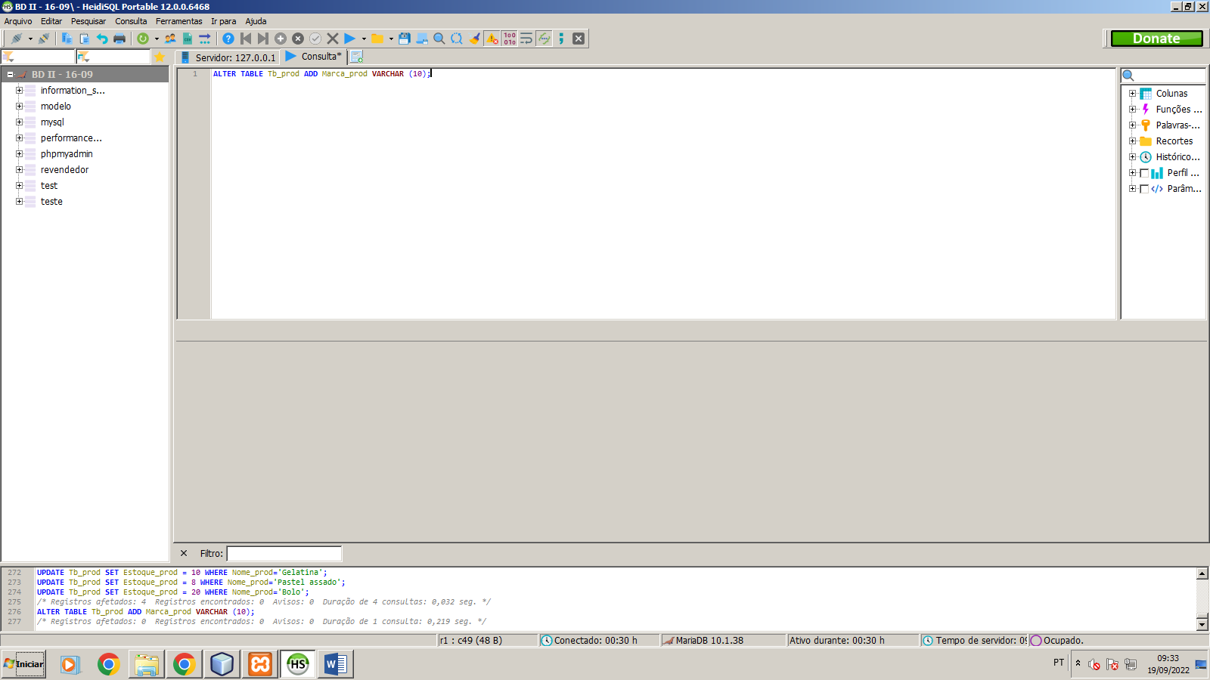

**UPDATE** Tb_prod **SET** Marca_prod = 'ETEC' **WHERE** Nome_prod='Água';

**UPDATE** Tb_prod **SET** Marca_prod = 'ETEC' **WHERE** Nome_prod='Suco Petry';

**UPDATE** Tb_prod **SET** Marca_prod = 'ETEC' **WHERE** Nome_prod='Toddynho';

**UPDATE** Tb_prod **SET** Marca_prod = 'ETEC' **WHERE** Nome_prod='Iogurte';

**UPDATE** Tb_prod **SET** Marca_prod = 'OP' **WHERE** Nome_prod='Chá gelado';

**UPDATE** Tb_prod **SET** Marca_prod = 'OP' **WHERE** Nome_prod='Sanduíche';

**UPDATE** Tb_prod **SET** Marca_prod = 'OP' **WHERE** Nome_prod='Pizza doce e salgada';

**UPDATE** Tb_prod **SET** Marca_prod = 'OP' **WHERE** Nome_prod='Pastel assado';

**UPDATE** Tb_prod **SET** Marca_prod = 'OP' **WHERE** Nome_prod='Bolo';

**UPDATE** Tb_prod **SET** Marca_prod = 'OP' **WHERE** Nome_prod='Gelatina';

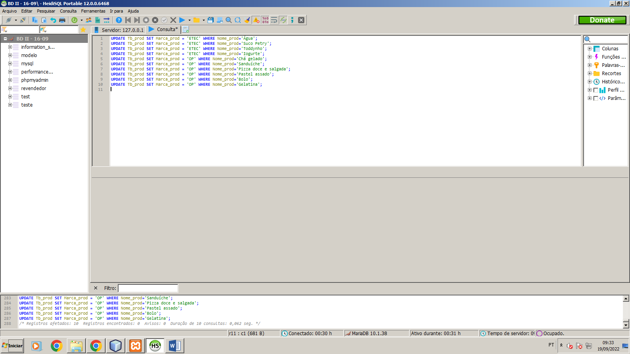

**SELECT** * **FROM** Tb_prod;

